Управление Директорами
Технологическая основа: CLM / C-Level Management / управление C-level-ядром.

Управление Директорами. Спринт
Довести выбранное решение до реализованного управленческого проекта, а не до презентации намерений.
Документ внутренний рабочий. Версия v1.

1. Назначение продукта
Спринт берет один или несколько приоритетов из Сессии и превращает их в работающие правила, артефакты, ритмы, решения и контроль.
Рабочий принцип
Этот документ предназначен для внутренней работы консультанта. Цены не указываются: коммерческая сетка живет в отдельном файле с ценами и упаковкой.
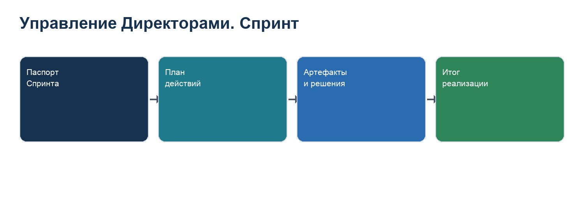

2. Вход и выход
Элемент | Содержание
Вход | Паспорт Спринта, утвержденный владелец эффекта, владелец решения, владелец данных и допустимые границы изменения.
Выход | Реализованный проект: принятое решение, внедренный артефакт, новый ритм, обновленная панель или дорожная карта.
Ключевые блоки CLM | 5-12 применяются как рабочие инструменты; 3-4 возвращаются только если вскрывается новый разрыв роли или руководителя.
Главный риск | Главный риск - подменить реализацию планом действий или отчетом о встречах.

3. Рабочая последовательность
Шаг | Действие | Зачем | Артефакт
1 | Подтвердить паспорт Спринта | Проверить владельцев, сроки, границы и критерий результата | Стартовый контроль
2 | Вести план действий | Фиксировать только действия, которые двигают решение | План действий
3 | Управлять отклонениями | Не скрывать сбои, а переводить их в решения | Журнал отклонений
4 | Закрыть реализацию | Показать внедренный результат, а не намерение | Итоговый отчет

4. Что заполняется в XLSX
Лист | Назначение
00 Индекс | Рабочий лист продукта. Заполняется только если нужен для решения, а не ради полноты.
01 План действий | Рабочий лист продукта. Заполняется только если нужен для решения, а не ради полноты.
02 Артефакты | Рабочий лист продукта. Заполняется только если нужен для решения, а не ради полноты.
03 Отклонения | Рабочий лист продукта. Заполняется только если нужен для решения, а не ради полноты.
04 Промежуточный отчет | Рабочий лист продукта. Заполняется только если нужен для решения, а не ради полноты.
05 Итог | Рабочий лист продукта. Заполняется только если нужен для решения, а не ради полноты.

5. Стоп-факторы
Стоп-фактор | Что делать
Нет владельца запроса | Остановить работу до назначения владельца.
Нет права на честный вывод | Не начинать продукт, потому что результат будет политически безопасным, но бесполезным.
Нет фактов, только мнения | Снизить уровень вывода до гипотезы и запросить подтверждение.
Клиент требует пропустить обязательный шаг | Зафиксировать риск и не продавать следующий продукт как полноценный.

6. Проверка перед закрытием продукта
Вопрос | Ответ должен быть виден в документах
Какой управленческий разрыв был решен или проверен? | Да, есть конкретная формулировка.
Кто владелец следующего действия? | Да, указан человек или роль, а не абстрактная функция.
Какой документ является итогом? | Да, итоговый артефакт создан и связан с XLSX.
Можно ли показать клиенту пользу без объяснения всей CLM? | Да, результат понятен на языке бизнеса.

